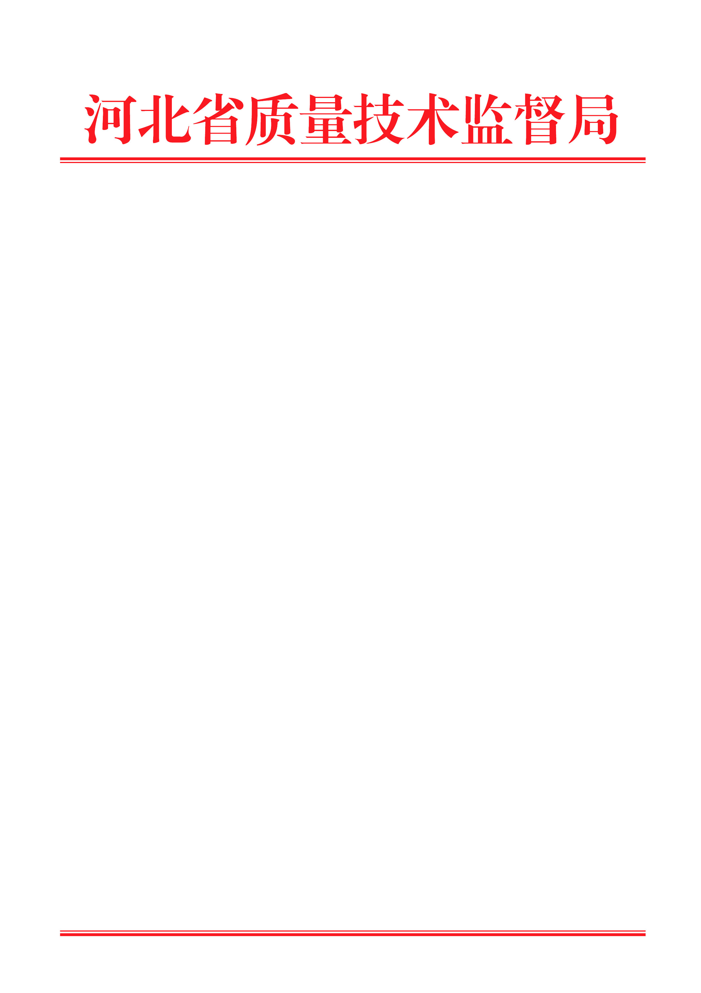

冀质监函〔2018〕172号

河北省质量技术监督局
关于2018年第一批河北省工业产品质量
省级监督抽查情况的通报

各市(含定州、辛集市)质监局（市场监管部门），省局各有关处室、直属事业单位：
按照《关于开展2018年第一批河北省产品质量省级监督抽查的通知》（冀质监函〔2018〕43号）安排，省质监局组织对儿童及婴幼儿服装、氮磷肥、一次性生活用纸、车用润滑油等9种产品开展了省级监督抽查。现将抽查情况通报如下：
一、基本情况
（一）本次省级监督抽查任务由河北省产品质量监督检验研究院、河北省环保产品质量监督检验院、国家羊绒产品质量监督检验中心等3家检验机构承担。共抽查了167家企业生产的198批次产品。经检验，154家企业生产的185批次产品合格，抽查合格率为93.4%；检出13批次产品不合格，不合格产品检出率为6.6%。

2018年第1批工业产品质量省级监督抽查情况统计表
序号 | 产品名称 | 抽查  企业数 | 抽查  产品数 | 不合格  产品数 | 不合格产品检出率
1 | 一次性生活用纸 | 31 | 40 | 0 | 0
2 | 氮磷肥 | 16 | 16 | 0 | 0
3 | 机动车制动液（冷却液） | 6 | 9 | 0 | 0
4 | 车用润滑油 | 17 | 17 | 0 | 0
5 | 塑料购物袋 | 12 | 24 | 0 | 0
6 | 汽车内饰件 | 13 | 20 | 1 | 5.0
7 | 羊绒羊毛针织品 | 30 | 30 | 2 | 6.7
8 | 低压输水灌溉管 | 12 | 12 | 1 | 8.3
9 | 儿童及婴幼儿服装 | 30 | 30 | 9 | 30.0
合计 |  | 167 | 198 | 13 | 6.6
（二）本次省级监督抽查大、中、小型不同规模生产企业产品批次数分别占抽查产品总数的12.1%、17.7%、70.2%，小型企业数量所占比例较大；所抽到的大型企业未发现不合格产品，中型和小型企业不合格产品检出率分别为2.9%、8.6%。
（三）本次产品质量省级监督抽查的主要特点：一是在产品种类上，重点突出了日用消费品和农业生产资料；二是在抽查企业上，重点加强了不合格产品生产企业的跟踪；三是在区域分布上，重点突出了儿童及婴幼儿服装、羊绒羊毛针织品、一次性生活用纸等产品集聚区。
二、区域抽查结果分析
本次省级监督抽查覆盖了全省11个地，基于抽查产品品种及其产业分布特点，各区域抽样数量有所差异，其中石家庄、保定、邢台、邯郸抽查企业在20家以上，占此次监督抽查总数的73.7%。从抽查结果来看，邯郸市磁县儿童及婴幼儿服装产品质量问题较多，不合格产品检出率高达40.9%。
2018年第1批工业产品质量省级监督抽查区域情况统计表
地市 | 抽查  企业数 | 抽查  产品数 | 不合格  产品数 | 不合格产品  检出率
石家庄 | 25 | 25 | 0 | 0
秦皇岛 | 2 | 2 | 0 | 0
唐 山 | 10 | 11 | 0 | 0
廊 坊 | 5 | 8 | 1 | 12.5
保 定 | 35 | 53 | 0 | 0
沧 州 | 11 | 15 | 0 | 0
衡 水 | 7 | 7 | 0 | 0
邢 台 | 43 | 43 | 2 | 4.7
邯 郸 | 20 | 22 | 9 | 40.9
定 州 | 5 | 8 | 1 | 12.5
辛 集 | 4 | 4 | 0 | 0
合 计 | 167 | 198 | 13 | 6.6
三、产品抽查结果分析
（一）一次性生活用纸等5种产品。一次性生活用纸抽查了7个地市31家企业生产的40批次产品，主要包括卫生纸、纸巾纸、湿巾等；氮磷肥抽查了5个地市16家企业生产的16批次产品，主要包括氮肥、磷肥等；机动车制动液（冷却液）抽查了4个地市6家企业生产的9批次产品，主要包括机动车制动液、发动机冷却液等；车用润滑油抽查了6个地市17家企业生产的17批次产品，主要包括柴油机油、汽油机油等；塑料购物袋抽查了2个地市12家企业生产的24批次产品，主要包括零售包装袋、塑料购物袋。经检验，本次抽查的5种106批次产品未发现质量问题。
（二）汽车内饰件。抽查了5个地市13家企业生产的20批次产品，主要包括内饰板、顶棚、面套等。重点对产品的燃烧特性项目进行了检验。经检验，共发现1批次面套产品不合格，不合格项目为燃烧特性(A类项）-燃烧速度。
（三）羊绒羊毛针织品。抽查了3个地市30家企业生产的30批次产品，主要包括羊绒衫、羊毛衫、羊毛裤、羊绒针织围巾等。重点检验了纤维含量、甲醛含量、pH值、可分解致癌芳香胺染料、色牢度等8个项目。经检验，共发现2批次产品不合格，不合格项目均为纤维含量。不合格产品生产企业主要集中在邢台清河县。
（四）低压输水灌溉管。抽查了7个地市12家企业生产的12批次产品，主要为低压输水灌溉用硬聚氯乙烯（PVC-U）管材。重点检验了尺寸、密度、静液压试验、扁平试验、环刚度、拉伸屈服应力等8个项目。经检验，共发现1批次产品不合格，不合格项目为尺寸-平均外径。
（五）儿童及婴幼儿服装。抽查了3个地市30家企业生产的30批次产品。主要包括童装、童裤、婴幼儿服装等，重点检验了纤维含量、甲醛含量、pH值、可分解芳香胺染料、纽扣缝纫强力、色牢度等9个项目。经检验，发现9批次产品不合格，不合格项目均为纤维含量。不合格产品生产企业全部集中在邯郸市磁县，监管部门要予以高度重视。
四、跟踪抽查分析
本次对5家上次产品质量省级监督抽查不合格的生产企业进行了跟踪抽查，涉及一次性生活用纸、低压输水灌溉管等2种产品。其中，3家生产企业因停产停业等原因未抽到样品，实际抽样检验2家生产企业的产品，本次抽查中全部合格。
五、工作要求
（一）针对本次监督抽查中发现的产品质量不合格生产企业，各市质监局要严格按照要求进行后处理，责令企业限期整改，并按照有关规定对不合格产品进行监督销毁或者作必要的技术处理。同时要加强后续跟踪监督检查。
（二）针对本次监督抽查中反映出的质量问题，各级监管部门要高度重视，对通报内容以及分析报告要认真研究分析，督促企业在管理、技术、工艺设备等方面采取切实有效的措施，依法落实产品质量安全主体责任。
（三）各级监管部门要将区域内发现的产品质量问题，特别是磁县儿童及婴幼儿服装等合格率较低的产品，应当及时通报地方政府和有关管理部门，采取有力措施，督促企业强化质量意识，严格依法依规组织生产，确保质量符合相应产品标准要求。

附件：2018年第1批河北省工业产品质量省级监督抽查不合格产品生产企业名单

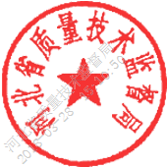
河北省质量技术监督局
2018年3月28日
（主动公开）
附件

2018年第1批河北省工业产品质量省级监督抽查
不合格产品生产企业名单

序号 | 生产企业  名称 | 产品  名称 | 商标 | 规格型号 | 生产日期  （批号） | 企业规模（大、中、小） | 承检机构 | 抽查  结果 | 不合格  项目 | 企业  所在地(市)
1 | 河北乾鑫塑料制品有限公司 | 低压输水灌溉塑料管材 | -- | φ110×2.7mm×0.4MPa | 2017/12/27 | 小 | 河北省产品质量监督检验研究院 | 不合格 | 尺寸-平均外径 | 廊坊
2 | 清河县奥奇羊绒制品有限公司 | 女士羊毛裤 | -- | -- | 货号ZHL-13009 | 小 | 国家羊绒产品质量监督检验中心 | 不合格 | 纤维含量 | 邢台
3 | 清河县骏瑶绒毛制品有限公司 | 羊绒衫 | 梦梵秋 | -- | 2017年 | 小 | 国家羊绒产品质量监督检验中心 | 不合格 | 纤维含量 | 邢台
4 | 定州市松本汽车座椅制造有限公司 | 面套 | -- | MD201面套 | 2018.1.19 | 中 | 河北省产品质量监督检验研究院 | 不合格 | * 燃烧特性(A类项）-燃烧速度 | 定州
5 | 磁县铂源制衣厂 | 竹节休闲裤 | 铂源贝贝 | 30 | 2018-01 | 小 | 国家羊绒产品质量监督检验中心 | 不合格 | 纤维含量-粘胶纤维;纤维含量-锦纶 | 邯郸
6 | 磁县琪琪童装厂 | 童裤 | -- | 30# | 2018-01 | 小 | 国家羊绒产品质量监督检验中心 | 不合格 | 纤维含量 | 邯郸
7 | 磁县商都锦禾呈制衣厂 | 弹力牛仔长裤 | -- | 26# | 2018-01 | 小 | 国家羊绒产品质量监督检验中心 | 不合格 | 纤维含量-棉;纤维含量-涤纶 | 邯郸
8 | 磁县商都然俊童装厂 | 童装 | -- | 21# | 2018-01 | 小 | 国家羊绒产品质量监督检验中心 | 不合格 | 纤维含量 | 邯郸
9 | 磁县商都怡冉顺制衣厂 | 原生态磨毛裤（童装） | 怡冉顺 | 23号 | 2018-01 | 小 | 国家羊绒产品质量监督检验中心 | 不合格 | 纤维含量-棉;纤维含量-涤纶 | 邯郸
10 | 磁县商都宇然童装厂 | 阔腿裤（童装） | -- | 23# | 2018-01 | 小 | 国家羊绒产品质量监督检验中心 | 不合格 | 纤维含量 | 邯郸
11 | 磁县天乐制衣厂 | 童裤 | -- | 26# | 2018-01 | 小 | 国家羊绒产品质量监督检验中心 | 不合格 | 纤维含量 | 邯郸
12 | 磁县童心缘童装厂 | 童裤 | -- | 20# | 2018-01 | 小 | 国家羊绒产品质量监督检验中心 | 不合格 | 纤维含量 | 邯郸
13 | 磁县小贵族制衣厂 | 运动休闲裤（童装） | -- | 22# | 2018-01 | 小 | 国家羊绒产品质量监督检验中心 | 不合格 | 纤维含量 | 邯郸

抄送：省发改委、省工信厅、省农业厅、省住建厅、省环保厅、省工商局
河北省质量技术监督局办公室 2018年3月28日印发

